Kraków dnia: 2025-06-10
Szpital Miejski Specjalistyczny
im. Gabriela Narutowicza w Krakowie
ul. Prądnicka 35-37
31-202 Kraków

WYJAŚNIENIA TREŚCI SWZ - 6
Dotyczy: postępowania o udzielenie zamówienia publicznego, prowadzonego w trybie podstawowym bez negocjacji - art. 275 pkt. 1 ustawy Pzp ”Zakup i dostawa materiałów do utrzymania czystości II” – znak sprawy ZP/24/2025.
Zamawiający działając na podstawie art. 284 ust. 6 ustawy z dnia 11 września 2019 r. Prawo zamówień publicznych udostępnia poniżej treść zapytań do Specyfikacji Warunków Zamówienia (zwanej dalej ”SWZ”) wraz z wyjaśnieniami:
Pakiet 3 - Czy Zamawiający dopuści wycenę za opakowanie a'100szt wraz z odpowiednim przeliczeniem zamawianych ilości?
Odpowiedź: Zamawiający wyraża zgodę.
Pakiet 5, pozycja 1 - Czy Zamawiający dopuści wycenę za opakowanie a'100 wraz z odpowiednim przeliczeniem zamawianych ilości?
Odpowiedź: Zamawiający wyraża zgodę.
Pakiet 6, pozycja 1 - Czy Zamawiający dopuści szczotkę o wymiarach 90x45x39mm posiadającą polietylenową szczecinę, poliuretanową gąbkę oraz mankiet ok. 1,2cm?
Odpowiedź: Zamawiający dopuszcza z zachowaniem pozostałych warunków SWZ.
Pakiet 8, pozycja 2 - Czy Zamawiający dopuści wycenę za opakowanie a'100 wraz z odpowiednim przeliczeniem zamawianych ilości?
Odpowiedź: Zamawiający wyraża zgodę.
Pakiet 8, pozycja 2 - Czy Zamawiający dopuści miskę z drem żebrowanym zapewniającym sztywność i stabilność podczas użytkowania?
Odpowiedź: Zamawiający może domniemywać, iż Wykonawca ma na myśli „miskę z dnem żebrowanym”. Jeśli tak, to Zamawiający dopuszcza.
Pakiet 9 - Czy Zamawiający dopuści myjkę o następujących parametrach: Dwuwarstwowa, jednorazowa myjka do mycia ciała w formie półokrągłej rękawicy. Nasączona jednostronnie środkami myjącymi o nautralnym PH 5,5, wykonana z jednej strony (części myjącej) z poliestru, z drugiej strony z włókniny. Obie warstwy myjki nie podfoliowane. Rozmiar 15 cm x 21 cm, gramatura 90g/m2. Produkowana zgodnie z wymaganiami ISO 22716:2007 oraz ISO 9001:2015.Czystość mikrobiologiczna potwierdzona badaniami nie starszymi niż 2017 rok na brak zawartości Pseudomonas aeruginosa, Candida albicans, Staphylococcus aureus oraz Escherichia coli. Opakowanie jednostkowe a'10 sztuk z nadrukowanym składem. Produkt pozbawiony latexu. Termin ważności: 5 lat od daty produkcji, wyrób należy zużyć do 12 m-cy po otwarciu opakowania. Opakowanie foliowe. Produkt zarejestrowany jako kosmetyk?
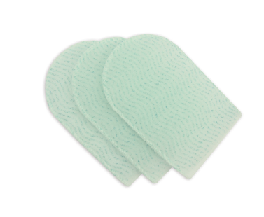
Odpowiedź: Zamawiający nie dopuszcza.

Pakiet 9 - Czy Zamawiający dopuści myjkę o następujących parametrach: Dwuwarstwowa, jednorazowa myjka do mycia ciała w formie prostokątnej rękawicy nasączona obustronnie środkami myjącymi o nautralnym PH 5,5, wykonana w 100% z włókien poliestrowych. Obie warstwy myjki nie podfoliowane. Rozmiar 15cm x 22cm, gramatura 60g/m2. Produkowana zgodnie z wymaganiami ISO 22716:2007 oraz ISO 9001:2015. Czystość mikrobiologiczna potwierdzona badaniami nie starszymi niż 2020 rok na brak zawartości Pseudomonas aeruginosa, Candida albicans, Staphylococcus aureus oraz Escherichia coli. Opakowanie jednostkowe a'12 sztuk z graficzną instrukcją stosowania oraz składem Produkt pozbawiony latexu. Opakowanie foliowe. Produkt zarejestrowany jako kosmetyk?
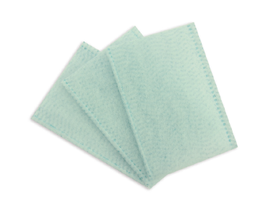
Odpowiedź: Zamawiający nie dopuszcza.

Pakiet 9 - Czy Zamawiający dopuści myjkę o następujących parametrach: Jednorazowa myjka do mycia ciała noworodków nasączona środkami myjącymi o neutralnym PH 5,5 z dodatkiem aloesu, wykonana w całości z poliestru o gramaturze 400g/m2, rozmiar 12cm x 10cm. Produkowana zgodnie z wymaganiami ISO 22716:2007 oraz ISO 9001:2015. Czystość mikrobiologiczna potwierdzona badaniami nie starszymi niż 2017 rok na brak zawartości Pseudomonas aeruginosa, Candida albicans, Staphylococcus aureus oraz Escherichia coli. Opakowanie jednostkowe a'40 sztuk z graficzną instrukcją stosowania oraz składem. Produkt pozbawiony latexu. Termin ważności: 5 lat od daty produkcji, wyrób należy zużyć do 12 m-cy po otwarciu opakowania. Opakowanie foliowe. Produkt zarejestrowany jako kosmetyk?
Odpowiedź: Zamawiający nie dopuszcza.

Przewodniczący Komisji Przetargowej
Agnieszka Biel

